Réouverture partielle des lieux de lecture en Dronne et Belle

Activités culturelles et bibliothèques
"S'agissant des activités culturelles, parce qu'ils peuvent fonctionner plus facilement en respectant des règles sanitaires, les médiathèques, les bibliothèques, les petits musées si importants pour la vie culturelle de nos territoires pourront ouvrir leurs portes dès le 11 mai", a annoncé le chef du gouvernement,
“Les bibliothèques ne sont utiles socialement et émancipatrices que si la confiance est au rendez-vous, dans les conditions sanitaires et techniques les plus sécurisées possibles.

Les recommandations pour le déconfinement en bibliothèque et médiathèque
Les ouvrages qui n’auront pas été manipulés pendant toute la durée du confinement, y compris ceux qui auraient pu être éventuellement contaminés avant le confinement, ne seront plus à risque et seront manipulables sans action complémentaire de désinfection à la reprise des activités. Cela vaut également pour les rayonnages et mobiliers.
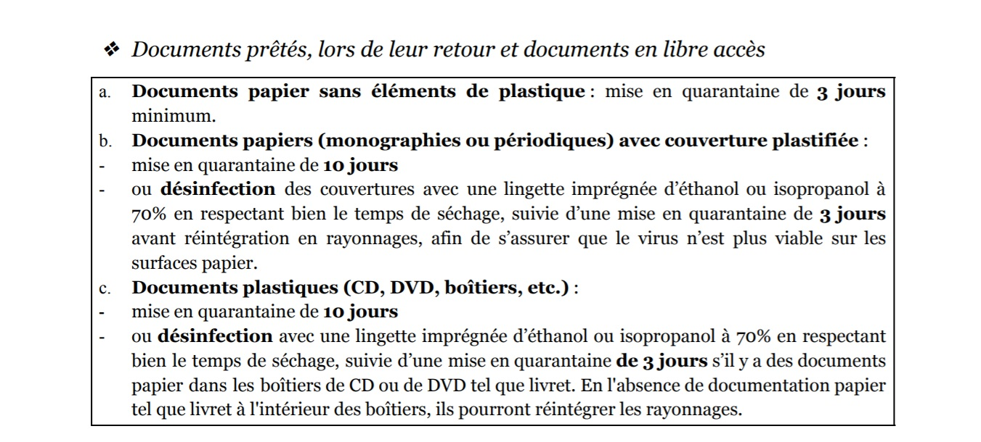

Protocole de Travail après dé confinement :

Après discussion avec mes collègues du réseau, nous pensons qu’il est préférable de commencer par respect pour notre lectorat, un Drive de documents du 12 mai au 30 mai 2020.
Ainsi les lecteurs du réseau Dronne et Belle pourront avoir des documents à moindre risques. Nous proposons d’inviter nos lecteurs à passer commandes de documents (5 par personnes) car notre réserve dans certaines structures est faible.
Pour les lecteurs nous ayant donnés leur mail, nous allons leur envoyer la proposition de Drive
Ils nous demandent, nous leur répondons sur le choix que nous pouvons faire, ils nous donnent un horaire dans celui que nous proposons (voir tableau ci-dessous). Nous mettons une caisse devant l’entrée (possibilité de mettre les caisses de réceptions et de prêts à Brantôme dans le hall de l’abbaye, vu avec Mme le Maire qui nous a donné son accord verbal)
Ils mettent les retours dans une caisse et récupèrent leur choix dans leur propre sac.
Après réception des documents nous les mettons en retrait et le lendemain nous les désinfectons (les couvertures, jeux, CD et DVD)
Pour les lecteurs n’ayant pas de mails, nous les allons lister et leur téléphoner pour leur proposer ce service. Ils pourront nous téléphoner aux horaires habituels d’ouverture au public dans nos structures et venir les retirer suivant le planning ci-dessous.
BIBS/ JOURS | MARDI | MERCREDI | JEUDI | VENDREDI | SAMEDI
BRANTOME |  |  | 16H30/18H30 | 10H/12H  Marché
MONSEC | 16h30/18h30
BOURDEILLES | 16H/18H |  |  | 17H19H | 9h/11h30
MAREUIL | 9H/12H  Marché |  |  | 15h/18h30 | 9h/12h
CHAMPAGNAC | 16h/18h | 9h/12h | 13h/17h |  | 9h/12h

Une formation rapide sera proposée aux agents concernant les règles de sécurité, hygiène (explication du port de masques, lavages des mains, téléphone, ordinateurs, poignées de portes, rampes etc…)
Un brumisateur sera régulièrement utilisé pour décontaminer les lieux.
Moyen pour mise en œuvre du protocole sur le réseau :
- 8 caisses en plastiques (déjà dans les structures)
- Gel dans chaque structure
- Savon anti-bactérien
- Affichage à l’extérieur du fonctionnement / horaires
- Masques (tableau de planning de stock fourni et à contrôler par les agents, bilan tous les vendredis soir)
- Signalétiques au sol distance à faire respecter
- Affichage des consignes de sécurité dans les halls ou sur les portes d’entrées.
Afin de pouvoir accueillir le public dans de bonnes conditions des règles strictes sont à respecter et à faire respecter
- Laisser la porte d’entrée ouverte, un gel hydro-alcoolique sera mis à disposition dans l’entrée
- Accueillir une personne à la fois
- Se laver les mains très régulièrement
- Le port du masque est obligatoire pour le personnel et pour le public entrant
- Pas de contact physique !
Un cahier de suivi d’entretien journalier devra être fait par le personnel de bibliothèque et de la personne en charge du ménage. Au professionnel de vérifier dès son arrivée dans les locaux (horaire de nettoyage des lieux à risques : poignées de portes, rampes…) Un brumisateur sera passé hebdomadairement.
- Avant toute utilisation des wc : se laver les mains ou utiliser du gel puis nettoyer (au responsable de la structure de le faire) après utilisation du lieu les toilettes, les poignées de portes et après se laver les mains
Laisser la porte des toilettes ouverte !
- Vérifier que ces règles soient respectées par le personnel et le public
- En aucun cas le public ne doit dérogé à ces règles !
- Eviter d’utiliser la carte de lecteur, nous connaissons notre public sinon nettoyer avant et après l’utilisation
- Se servir de son propre matériel
- Nettoyer régulièrement son poste de travail
- Désinfecter après chaque utilisation du photocopieur, imprimante etc…

Dès le mardi 2 juin réouverture des médiathèques
Seules les opérations de prêt et de retour des documents seront dans un premier temps permises, pas de consultation sur place.
Concernant les accueils de groupes (cours, formations, réunions extérieur au travail sont interdits dans les locaux, pas de permanence RAM, pôle emploi, mission locale etc…
Concernant les repas pris dans les locaux, les agents ne doivent pas utiliser leur frigo (glaciaire personnelle conseillée) respecter les distances entre collègue puis désinfecter le lieu utilisé (chaise, table etc…)
Concernant les relais sur le territoire on trouve un certain nombre de vaillantes bénévoles très âgées (donc à risque), elles resteront fermées.
D'autres pratiques sont interdites, dans les semaines qui suivront le « dé confinement » comme l'occupation des tables de travail ou des postes multimédia, puisque cela implique la présence sur place d'usagers là aussi pendant plusieurs heures.
Sur les comptoirs de prêt (barrière en plexiglass posée avec une ouverture de 12 cm pour « passer » les documents, avec dans un premier temps seulement le retour des documents empruntés que l'on déposera dans des caisses et seront mis en quarantaine 3 jours) puis nettoyé avec un produit anti-virus
Aux heures d’ouverture habituelles le lecteur pourra venir emprunter.
En se présentant devant l’entrée en respectant les distances de sécurité et en attendant qu’un lecteur sorte pour entrer.
Après avoir déposé ces retours le lecteur imprègne ces mains de gel puis il sera pris en charge par le responsable du lieu,
il ne devra en aucun cas toucher les documents, demander à voir les documents qu’il l’intéresse puis passage à la banque de prêt pour l’enregistrement (5 maximum par lecteur) livres, CD ou DVD (pas de prêt de jeux de société, ni de revues, trop difficile à désinfecter)
Les lecteurs doivent comprendre que le réseau des bibliothèques fait des efforts pour les accueillir à nous de leur faire comprendre les règles pour le respect de tous

Horaires d’ouverture au public des médiathèques dès le 2 juin 2020
